ORIENTACIONES PARA DISCUSIÓN DE LA FORMACIÓN BÁSICA PARA LA VIDA ACADÉMICA
Introducción
En el contexto de instalación del Proyecto Educativo Institucional surge la necesidad de precisar los temas y definir las asignaturas que serán constitutivas de la Formación Básica para la Vida Académica.
Esta formación y la decisión de incorporar las acciones de formación e integración a la vida académica dentro de la carga explícita de trabajo académico de las/los estudiantes, responde al propósito de alcanzar a todas/os las/los estudiantes, evitando el carácter extracurricular y optativo de algunos de estas. Junto con esto se espera facilitar la comunidad de experiencias formativas en los primeros semestres de las carreras, dado el carácter transversal de esta formación. Finalmente se espera, a través del desarrollo colaborativo de una oferta académica generada desde las escuelas y facultades de la UCEN, contribuir a la formación integral e integrada de las/los estudiantes de la Universidad.
La Universidad ha desarrollado una creciente oferta de Cursos Transversales Institucionales, que sin duda se han constituido en apoyo a la formación de las/los estudiantes. Dicha oferta está constituida actualmente por once asignaturas:
- Desarrollo del pensamiento,
- Comunidad, participación y ciudadanía,
- Globalización y sociedad del conocimiento,
- Derechos humanos, inclusión y ciudadanía,
- Comunicación efectiva e interacción humana,
- Empleabilidad y emprendimiento y
- Música y poesía
- Coreano básico I
- Género y sociedad
- Liderazgo y gestión del cambio
- Competencias de liderazgo político y ciudadano
A esta oferta de asignaturas se suma, desde el año 2017 en adelante, la realización de las Tutorías Académicas y las Tutorías de Integración, como desarrollo del Modelo de Progresión Estudiantil. Las Tutorías Académicas se orientan a reforzar a los estudiantes en aquellas asignaturas con altos niveles de reprobación o asignaturas críticas, mientras que la de integración se dictan en cada primer semestre para las/los estudiantes de primer ingreso. Ambas son desarrolladas por Estudiantes Tutores, en horarios extracurriculares y coordinados por la Unidad de Apoyo y Seguimientos Estudiantil (UASE) de la Dirección General Académica. Reconociendo la contribución de ambas acciones, se considera que la actualización de PEI permite optimizar e integrar estas iniciativas a través de la FBVA, explicitando la carga de trabajo académico y fortaleciendo la formación integral e integrada de las/los estudiantes de la Universidad Central de Chile.
De este modo el propósito de esta iniciativa es definir una oferta de cursos de FBVA con sus temas y descriptores para su dictación por la VRA, en el marco de un trabajo colaborativo.

El modelo educativo
El Modelo Educativo UCEN busca proveer a los y las estudiantes de una experiencia formativa que les habilite en la práctica inicial de una profesión y que también les ponga en contacto con nuevos horizontes de desarrollo y crecimiento personal y profesional. Para lograr este propósito, la UCEN se enmarca en un enfoque centrado en el estudiante donde el proceso de enseñanza-aprendizaje se implementa en un ambiente donde se movilizan tanto los recursos internos del/la estudiante, así como los externos, tanto materiales como docentes. Por otra parte, se fortalece el proceso formativo a través del desarrollo de habilidades, actitudes y conocimientos ligados a la identidad institucional y un enfoque interdisciplinario para hacer frente a las problemáticas a las que los y las estudiantes se enfrentarán en su vida profesional.

Principios de la estructura curricular UCEN que alberga la Formación Básica para la Vida Académica (FBVA)
Con el fin de cumplir con el objetivo del modelo educativo a través de sus procesos formativos, la Universidad Central de Chile define una estructura curricular donde se relaciona explícitamente el perfil de egreso, entendido como la declaración de los desempeños que el o la estudiante deberá evidenciar al finalizar su carrera, con los resultados de aprendizaje asociados a cada asignatura o actividad académica.
Estos desempeños tienen un carácter integrador, sistémico, situado, auténtico, interdisciplinario y de desarrollo evolutivo, incluyendo conocimientos, habilidades y actitudes que se movilizan dentro de un marco valórico consistente con las definiciones institucionales.
La estructura curricular incorpora una distribución temporal por líneas formativas.
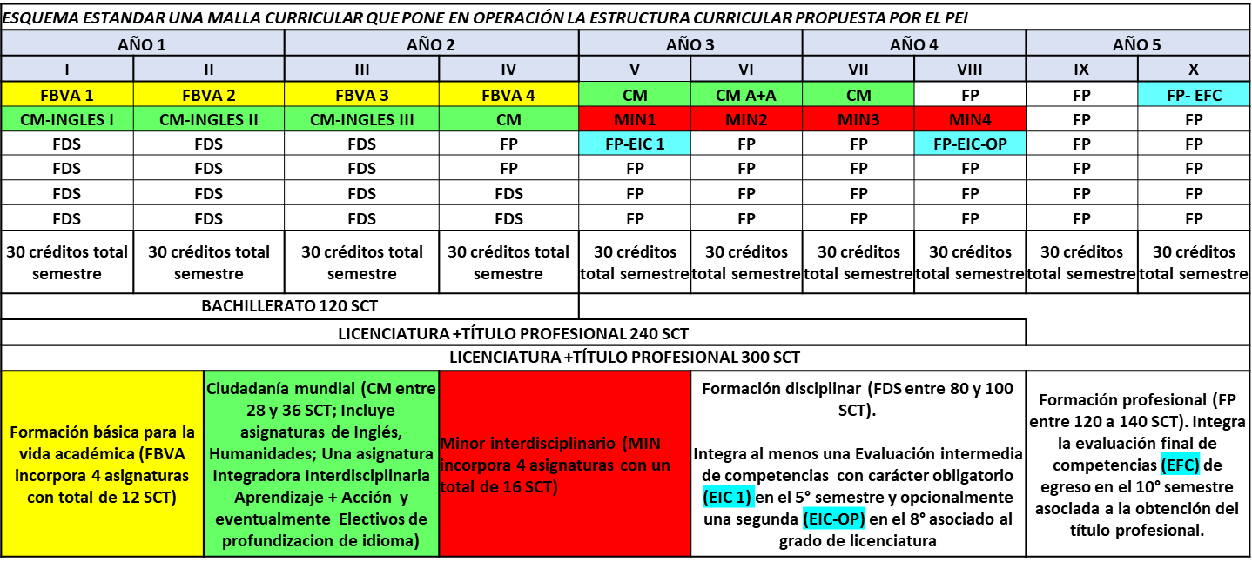

Líneas curriculares para las carreras de pregrado que incluye la FBVA
La estructura curricular considera una distribución temporal por líneas basada en una hipótesis de transformación esperada del estudiante, las cuales se precisa a continuación:

Definiciones de FBVA
Corresponde a una formación básica, sustentadora de los aprendizajes académicos en niveles posteriores.
Los ejes temáticos que organizan la FBVA son:

- Comunicación efectiva: incluye el desarrollo de habilidades comunicaciones escrita, oral, corporal, preparación de presentaciones, escritura de textos, entre otros.
- Pensamiento lógico y científico: incluye el desarrollo de habilidades de argumentación, lógica, uso de la información y elementos básicos de matemáticas y estadística.
- Autorregulación: corresponde al desarrollo de habilidades tales como la organización personal, el trabajo con otros/as, y en general aspectos de integración a la vida universitaria.

Para el pregrado regular, esta línea estará compuesta de 4 asignaturas, de 4 horas pedagógicas presenciales y una carga total de 12 SCT, ubicadas en los primeros cuatro primeros semestres de cada plan de estudios de pregrado, las que serán ofrecidas por la Vicerrectoría Académica.

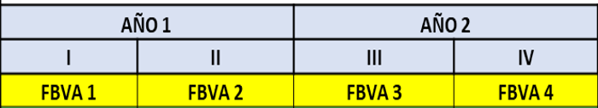

En los programas Advance, por la definición de los perfiles de ingreso, no se incorpora esta línea formativa, sino un equivalente asociado a la condición del postulante, que se define como “nivelación” y que tiene un carácter más bien disciplinar.

Posibles aperturas de los ejes temáticos que articulan la FBVA
Comunicación Efectiva:
- Habilidades para la elaboración de comunicación escrita académica inicial: Redacta de modo individual un artículo académico de complejidad inicial.
- Uso de herramientas digitales para el aprendizaje efectivo: Elabora de modo individual o grupal, material de estudio para futuros estudiantes de la asignatura, que evidencie uso de herramientas digitales.
Pensamiento lógico y científico:
- Habilidades investigativas básicas en contextos de formación académica inicial: Elabora un esquema de proyecto de investigación inicial, con su justificación, problema y objetivos.
- Habilidades de pensamiento lógico y matemático al servicio de la solución de problemas académicos iniciales: Propone el abordaje de una situación o problema de contexto local, regional o nacional evidenciando el uso de pensamiento lógico y matemático.
Autorregulación:
- Habilidades para la organización personal, el trabajo con otros/as, y de integración a la vida universitaria: Propone un plan de trabajo personal para fortalecer el desarrollo de habilidades que le permitan enfrentar con éxito los desafíos de su formación académica.
- Habilidades para identificar y autogestionar recursos relativos a estrategias de motivación, gestión de recursos, de regulación de contexto y metacognición: Propone un plan de trabajo personal fundado en un diagnóstico, para fortalecer el desarrollo de recursos para el logro de su formación académica y perfil de egreso.

Preguntas para la discusión en el Comité Inter facultad
- ¿Qué temas de la FBVA darán significado y proyección a lo largo de la formación de pregrado al aprendizaje de las/los estudiantes de la UCEN?
- ¿Qué asignaturas, deben constituir la oferta de la FBVA, que sea coherente con el PEI y tengan significado y proyección?
- ¿Cuál es la organización o secuencia se esas asignaturas para dar cuenta de la complejidad de la formación en FBVA en cuatro semestres?
- ¿Cómo podemos asegurar la contribución de las asignaturas de la FBVA a los distintos perfiles de egreso de las carreras?

Contribución al desarrollo de la oferta académica de la FBVA
Temas para la FBVA
Asignaturas y descriptores de la FBVA
Secuencia de asignaturas de la FBVA
Contribución de las asignaturas de la FBVA a los s perfiles de egreso de las carreras

Resultados esperados:
Lista de cursos con sus descriptores, como oferta de asignaturas de FBVA, para la dictación por la VRA. Con un mínimo de cuatro y un máximo de ocho asignaturas.

